2011学年广州市铁一中学高二上学期期中考试数学（理科）

命题：王彪 审题：苏明、范选文 2011.11
参考公式：
$b=\frac{\sum_{i=1}^{n}{x_{i}y_{i}−n\overline{x}\overline{y}}}{\sum_{i=1}^{n}{x_{i}^{2}−n{\overline{x}}^{2}}}$ $a=\overline{y}−b\overline{x}$
第一部分 选择题(共50分)
一、选择题：本大题共10小题，每小题5分，满分50分.在每小题给出的四个选项中，只有一项是符合题目要求的.
1.一个几何体的三视图如图所示，其中正视图与左视图都是边长
为2的正三角形，则这个几何体的体积为( )
A． B．
C． D．
2．变量X与Y相对应的一组数据为（10，1），（11.3，2），（11.8，3），（12.5，4），（13，5）；变量U与V相对应的一组数据为（10，5），（11.3，4），（11.8，3），（12.5，2），（13，1），表示变量Y与X之间的线性相关系数，表示变量V与U之间的线性相关系数，则
A． B． C． D．
3. 已知椭圆的焦点坐标为$\left(\sqrt{7},0\right)$, 则的值为
A． B. C. D．
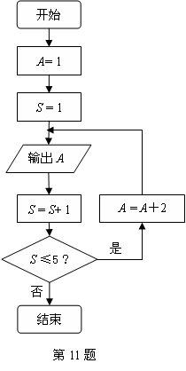4. 已知矩形在矩形内$\text{任取一点}\text{P , }$事件A “”的概率P(A) 为：
A. B. C. D.
5．．按照程序框图（如右图）执行，第3个输出的数是
A．3 B．4 C．5 D．6
6．“双曲线方程为$x^{2}−y^{2}=6$”是“双曲线离心率$e=\sqrt{2}$”的（ ）
A、充要条件 B、充分不必要条件 C、必要不充分条件 D、既不充分也不必要条件
7、过双曲线$x^{2}−y^{2}=8$的右焦点F₂的一条弦PQ，|PQ|=7，F₁是左焦点，
那么△F₁PQ的周长为 （ ）
A．18 B． C． D．
8．若直线$\text{ax}+\text{by}=4$和圆$x^{2}+y^{2}=4$没有交点，则过点$(a,b)$的直线与椭圆$\frac{x^{2}}{9}+\frac{y^{2}}{4}=1$ 的交点个数是（ ）
A．0个 B．1个 C．至多1个 D． 2 个
9．已知双曲线$\frac{x^{2}}{a^{2}}−\frac{y^{2}}{b^{2}}=1$$(a>0$，$b>0)$的两条渐近线均和圆C:$x^{2}+y^{2}−6x+5=0$相切,且双曲线的右焦点为圆C的圆心,则该双曲线的方程为
A． B． C． D．
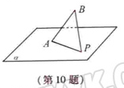
10．如图，AB是平面$a$的斜线段，A为斜足，若点P在平面$a$内运动，使得△ABP的面积为定值，则动点P的轨迹是
（A）椭圆 （B）圆
（C）双曲线 （D）两条平行直线

二．填空题：本大题共4小题，每小题5分，共20分
11．已知命题$p:∀x∈R,x^{2}+1>0$．则是__________
12. 双曲线的渐近线方程是 ．
13．若双曲线$\frac{x^{2}}{a}−\frac{y^{2}}{9}=1$ 的一条渐近线的倾斜角为60⁰，则双曲线的离心率等于
14. 椭圆$\frac{x^{2}}{\text{25}}+\frac{y^{2}}{9}=1$的焦点F₁ 、F₂，P为椭圆上的一点，已知${\text{PF}}_{1}⊥{\text{PF}}_{2}$，则${ΔF}_{1}{\text{PF}}_{2}$的面积为________

三、解答题（本大题共6题，共80分，解答题应写出文字说明、演算步骤或证明过程.）
15．设$p:$关于$x$的不等式$a^{x}>1$的解集是$\left\{x|x<0\right\}$；$q:$函数$y=\text{lg}({\text{ax}}^{2}−x+a)$的定义域为R，如果
“$p∨q$”为真命题且“$p∧q$”为假命题，求实数$a$的取值范围.

16．下表提供了某厂节能降耗技术改造后生产甲产品过程中记录的产量(吨)与相应的生
产能耗 (吨标准煤)的几组对照数据
(1)请在下图中画出上表数据的散点图；（3分）
(2)请根据上表提供的数据，用最小二乘法求出关于的线性回归方程；（8分）
(3)已知该厂技改前100吨甲产品的生产能耗为90吨标准煤．试根据(2)求出的线性
回归方程，预测生产100吨甲产品的生产能耗比技改前降低多少吨标准煤? （3分）
(参考数值：)
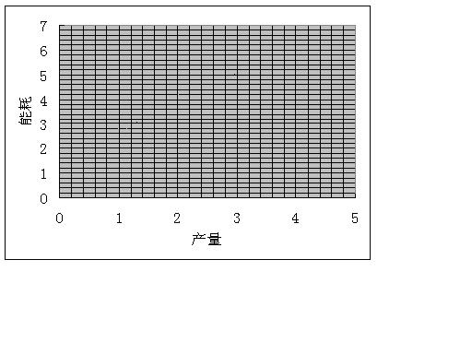

17． 设平顶向量$\vec{a_{m}}=(m,1)$, $\vec{b_{n}}=(2,n)$，其中 m， n {1,2,3,4}．
（I）请列出有序数组（ m，n ）的所有可能结果；
（II）记“使得$\vec{a_{m}}⊥(\vec{a_{m}}−\vec{b_{n}})$成立的（ m，n ）”为事件A，求事件A发生的概率。

18．已知命题：“直线y=kx+1与椭圆$\frac{x^{2}}{5}+\frac{y^{2}}{a}=1$恒有公共点” 命题$q$：只有一个实数满足不等式. 若命题“p或q”是假命题，求实数a的取值范围．

19．（本小题14分）已知双曲线的中心在原点，左右焦点分别为，离心率为，且过点，
（1）求此双曲线的标准方程；
（2）若直线系（其中为参数）所过的定点恰在双曲线上，求证：。

20．平面内与两定点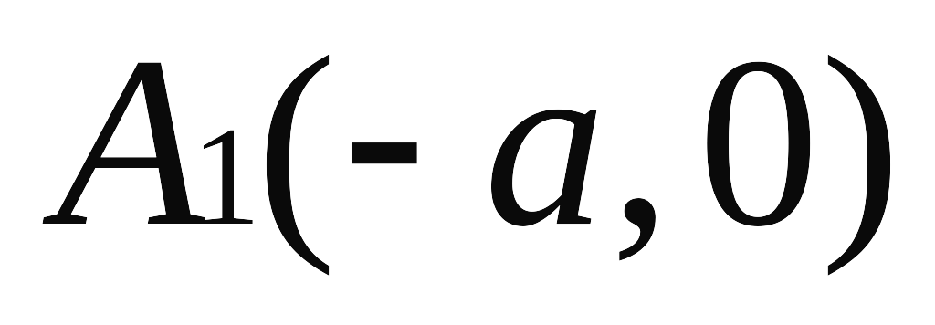，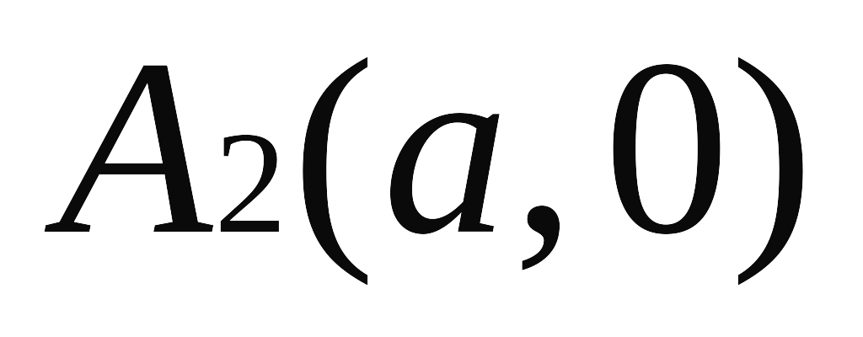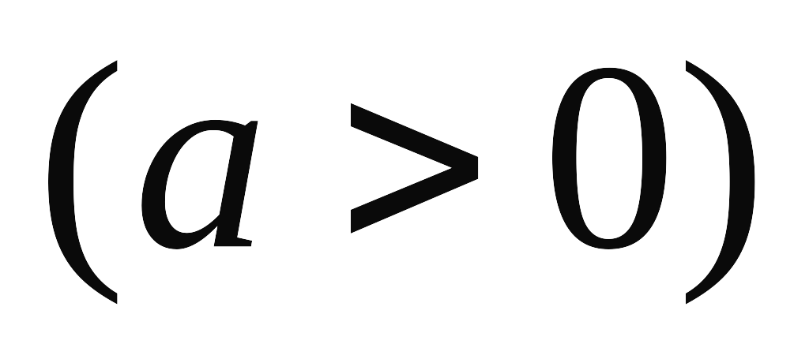连接的斜率之积等于非零常数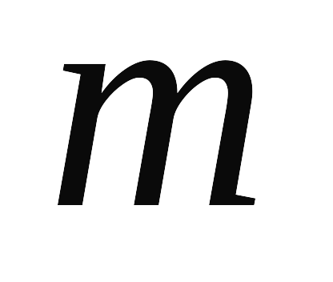的点的轨迹，加上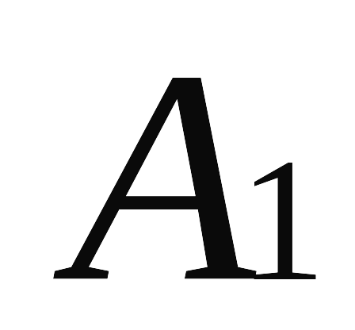、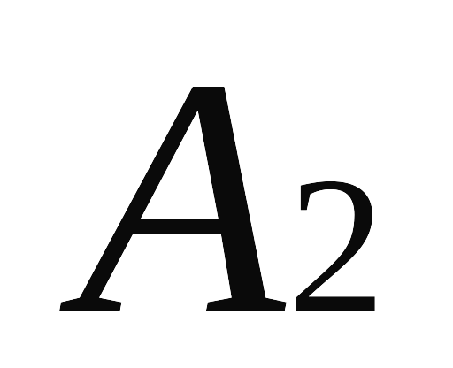两点所成的曲线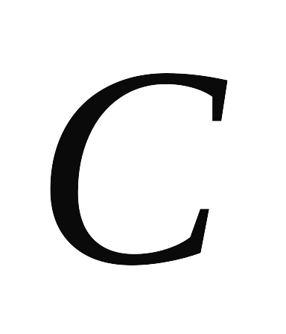可以是圆、椭圆成双曲线.
（Ⅰ）求曲线的方程，并讨论的形状与值得关系；
（Ⅱ）当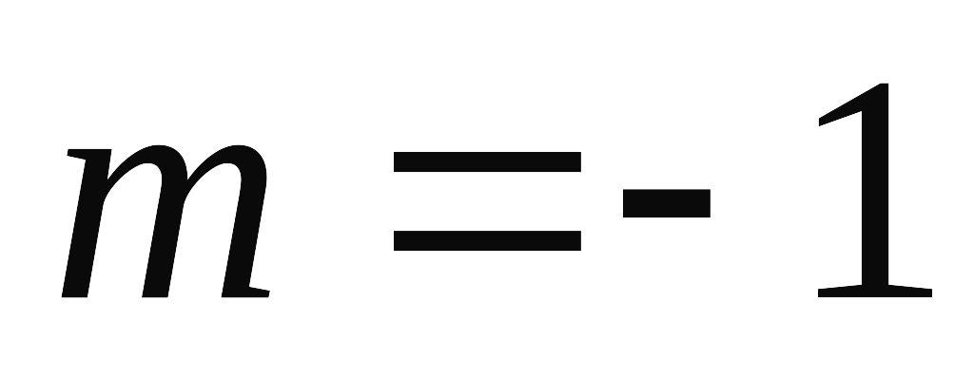时，对应的曲线为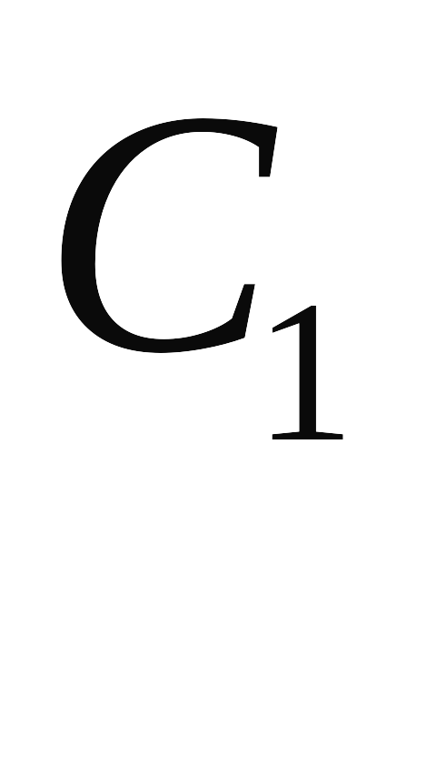；对给定的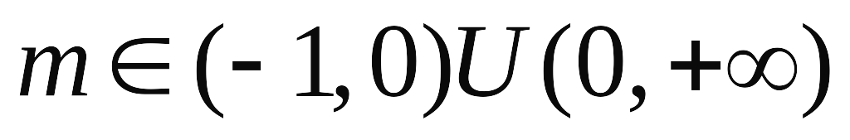，对应的曲线为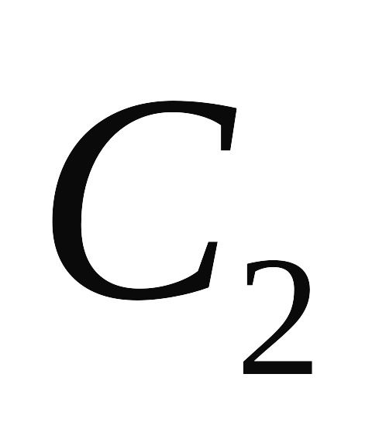，设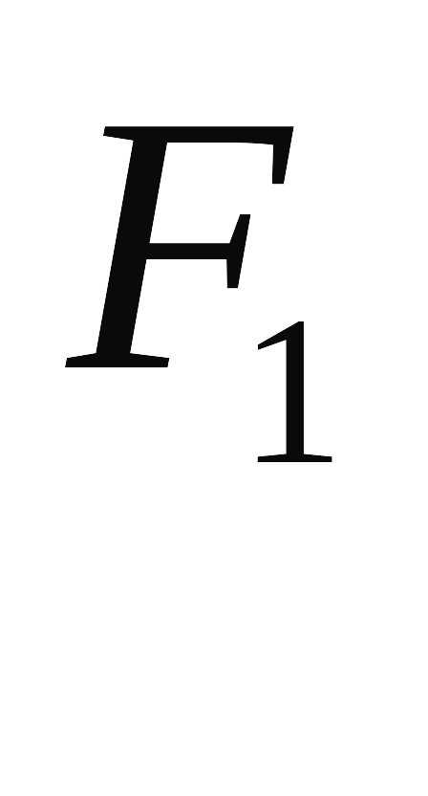、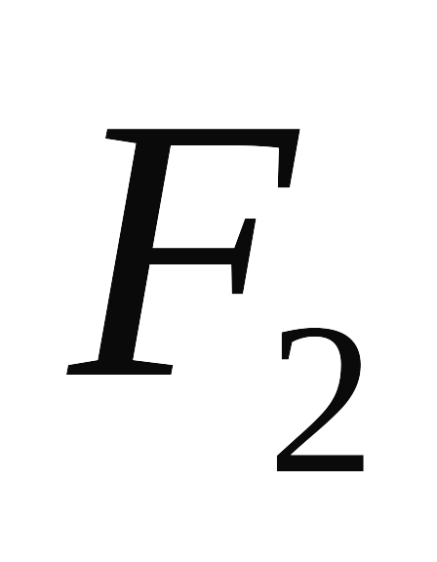是的两个焦点。试问：在上，是否存在点，使得△的面积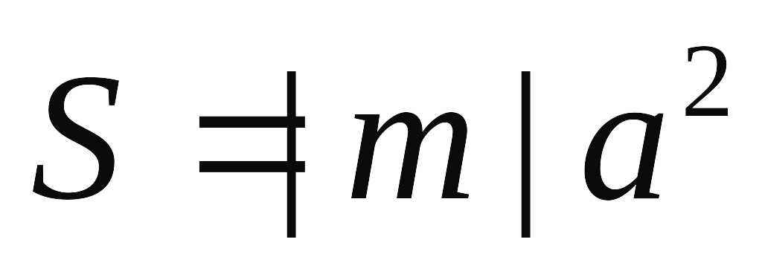。若存在，求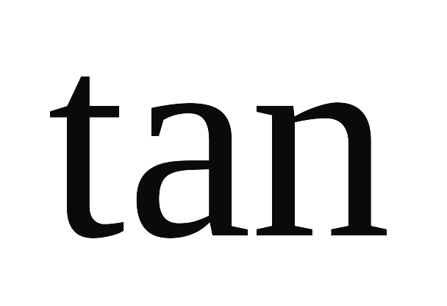的值；若不存在，请说明理由。

2011学年广州市铁一中学高二上学期期中考试数学（理科）参考答案

一选择题(5＇×１０＝５０)
1 | 2 | 3 | 4 | 5 | 6 | 7 | 8 | 9 | 10
A | C | C | B | C | B | C | D | A | A

二、填空题（５＇×4=20）
11．$¬p:∃x_{0}∈R,x_{0}^{2}+1≤0$ 12. 13．2 14. 9

三、解答题（本大题共6题，共80分，解答题应写出文字说明、演算步骤或证明过程.）、
15．本题满分12分
解： 若p真，则$0<a<1$， ··········· 2分
若p假，则$a≥1$或$a≤0$； ·········· 3分
若q真，显然$a≠0$， ·········· 4分
则$\begin{aligned}\left\{a>0 | \right.\end{aligned}$ ········· 6分
得$a>\frac{1}{2}$ ········· 7分
若q假，则$a≤\frac{1}{2}$ ········· 8分
由已知，p和q有且仅有一个为真。 ········· 9分
$∴$当p真q假时，$0<a≤\frac{1}{2}$ ········· 10分
当p假q真时，$a≥1$ ········· 11分
综上：$a∈(0,\frac{1}{2}]∪[1,+∞)$ ·········· 12分
16． 解： (1)如下图

3分
(2)$\sum_{i=1}^{n}{x_{i}}y_{i}$=32.5+43+54+64.5=66.5 ··········· 4分
$\overline{x}$=$\frac{3+4+5+6}{4}$=4.5 $\overline{y}$=$\frac{2\text{.}5+3+4+4\text{.}5}{4}$=3.5 ·········· 6分
$\sum_{i=1}^{n}{{x_{i}}^{2}}$=$3^{2}$+$4^{2}$+$5^{2}$+$6^{2}$=86 ··········· 8分
··········· 9分
··········· 10分
故线性回归方程为y=0.7x+0.35 ·········· 11分

(3)根据回归方程的预测，现在生产100吨产品消耗的标准煤的数量为0.7100+0.35=70.35
故耗能减少了90-70.35=19.65(吨) ··········· 12分

17（本题满分14分）
解：（1）有序组$(m,n)$的所有可能结果为：
（1，1），（1，2），（1，3），（1，4），（2，1），（2，2），（2，3），（2，4），（3，1），（3，2），（3，3），（3，4），（4，1），（4，2），（4，3），（4，4）共16个 ············ 5分

（2）由$\vec{a_{m}}⊥(\vec{a_{m}}−\vec{b_{n}})$，得 $m^{2}−2m+1−n=0$ ············ 7分
即 $n=(m−1)^{2}$ ··········· 9分
由于$m∈\left\{1,2,3,4\right\}$，故事件$A$包含的基本事件为（2，1）和（3，4），共2个 ·········· 12分
$∴$ $P(A)=\frac{2}{\text{16}}=\frac{1}{8}$ ············· 14分

18．解： $p$真，则$\left\{\begin{matrix}a≠5 \\ a≥1\end{matrix}\right.$， ··········· 3分
$∴$ $1≤a<5$ 或 $a>5$ ·········· 5分
$q$真，则$Δ=4a^{2}−8a=4a(a−2)=0$ ········· 8分
$∴$ $a=0$ 或 $a=2$ ··········· 10分
$∵$ $p$或$q$为假命题， ·········· 11分
$∴$$p$假且$q$假 ·········· 12分
$∴$$\left\{\begin{matrix}a<1或a=5 \\ a<0或0<a<2或a>2\end{matrix}\right.$ ·········· 13分
$∴$ $a<0$或$0<a<1$或$a=5$ ·········· 14分

19．解：（1）∵，∴，∴，∴， ·········· 3分
∴设双曲线方程为， ·········· 4分
∵双曲线经过，∴即， ·········· 5分
∴所求双曲线方程为。 ·········· 6分
（2）∵直线系方程可化为∴直线系过定点。·········· 7分
∵在双曲线上，∴，∴ ··········· 9分
又双曲线焦点坐标为， ·········· 10分
∴ ··········· 12分
∴ ··········· 13分
∴ ········· 14分
20．解：（I）设动点为M，其坐标为，
当时，由条件可得
即，
又的坐标满足
故依题意，曲线C的方程为
当曲线C的方程为是焦点在y轴上的椭圆；
当时，曲线C的方程为，C是圆心在原点的圆；
当时，曲线C的方程为，C是焦点在x轴上的椭圆；
当时，曲线C的方程为C是焦点在x轴上的双曲线。
（II）由（I）知，当m=-1时，C1的方程为
当时，
C2的两个焦点分别为
对于给定的，
C1上存在点使得的充要条件是
①
②
由①得由②得
当
或时，
存在点N，使S=|m|a2；
当
或时，
不存在满足条件的点N，
当时，
由，
可得
令，
则由，
从而，
于是由，
可得
综上可得：
当时，在C1上，存在点N，使得
当时，在C1上，存在点N，使得
当时，在C1上，不存在满足条件的点N。

